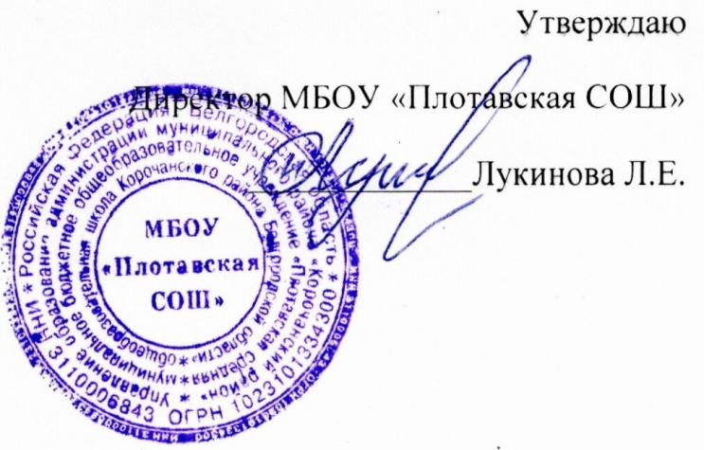
Приказ № 126 от 30 августа 2023 г

План
спортивно-массовых, физкультурно-спортивных и социально значимых мероприятий школьного спортивного клуба «Планета спорта»
МБОУ «Плотавская СОШ» на 2023-2024 учебный год

№ П/П | Мероприятия | Дата | Ответственный
1 | Русская лапта | 14 сентября 2023 г | Руководитель клуба, учитель физической культуры Золотарёв Е.В.
2 | Первенство по футболу | 19 сентября 2023 г | Золотарёв Е.В.  Специалист по делам молодёжи и спорта Плотавского поселения
3 | «Шашки-шахматы» | 28 сентября 2023 г | Золотарёв Е.В.  Гусейнова Н.М.
4 | Мини-футбол | 05 октября 2023 г | Золотарёв Е.В.
5 | Школьная спартакиада | 09 октября 2023 г | Золотарёв Е.В.  Агаркова Е.А.
6 | Зимнее  многоборье ГТО | по назначению | Золотарёв Е.В.
7 | Шахматы | 15 ноября 2023 г | Агаркова Е.А.  Гусейнова Н.М.
8 | Туризм | по назначению | Золотарёв Е.В.  Зам. директора  Агаркова Е.А.
9 | Волейбол | 23 ноября 2023 г | Золотарёв Е.В.
10 | Спортивная эстафета «Папа, мама, я- спортивная семья» | 15 декабря 2023 г | Агаркова Е.А.  Гусейнова Н.М..
11 | Лыжные гонки | 18 января 2024 г | Золотарёв Е.В.  Гусейнова Н.М.
12 | Волейбол, первенство Плотавского поселения | 7 февраля 2024 г | Золотарёв Е.В.  Специалист по делам молодёжи и спорта Плотавского поселения
13 | А ну-ка мальчики | 22 февраля 2024 г | Золотарёв Е.В.  Агаркова Е.А.
14 | А ну-ка девочки | 07 марта 2024 г | Золотарёв Е.В.  Агаркова Е.А.
15 | Весенний фестиваль ГТО | Март 2024 г | Золотарёв Е.В.
16 | Дуатлон | Апрель 2024 г | Золотарёв Е.В.  Агаркова Е.А.
17 | Трейл «Плотавские тропы», посвящённый 79-й годовщине Победы в Великой Отечественной войне | 5 мая 2024 г | Золотарёв Е.В.  Агаркова Е.А.
18 | Велопробег | 19 мая 2024 г | Золотарёв Е.В.  Агаркова Е.А.

